寿光市扫黑除恶专项斗争领导小组办公室

# 通 知

各镇街区、各部门单位：

2月21日上午，召开了全市扫黑除恶专项斗争工作会议，对扫黑除恶专项斗争“集中宣传发动月”活动进行了安排部署，根据市委领导意见，现将有关未尽事宜补充如下：

1、扫黑除恶宣传发动务必要采取群众喜闻乐见、灵活多样、内容丰富多彩的方式进行，切忌教条、呆板，无实质内容；要增强宣传的针对性，将标语口号与扫黑除恶12类打击重点、举报方式、有奖举报政策（附件1）等群众应知应懂的内容紧密结合起来；要充分借鉴外地生动活泼、通俗易懂的宣传方式（附件2，提供9幅外地宣传图片，仅供参考借鉴，提倡自行创新）进行宣传。

2、将今年中央政法工作会议确定的涉黑涉恶12种表现形式（附件3）作为重点宣传内容，加大宣传力度，扩大群众知晓率。

3、实行“一案一曝光”，注重以案释法，用发生在群众身边案件引导教育群众。曝光案件一律使用市扫黑办编写案例（附件4），或经市扫黑办把关后的案例。

市扫黑办

2019年2月22日

附件1

关于有奖举报涉黑涉恶犯罪线索的通告

“黑恶势力”是经济社会健康发展的毒瘤，是人民群众深恶痛绝的顽疾，必须坚决依法打击。为充分调动人民群众参与打击涉黑涉恶违法犯罪的积极性，鼓励提供“黑恶势力”犯罪线索，现将举报奖励措施通告如下：

一、重点举报的涉黑涉恶违法犯罪

1、威胁政治安全特别是制度安全、政权安全以及向政治领域渗透的黑恶势力。

2、把持基层政权、操纵破坏基层换届选举、垄断农村资源、侵吞集体资产的黑恶势力。

3、利用家族、宗族势力横行乡里、称霸一方、欺压残害百姓的“村霸”“乡霸”等黑恶势力。

4、在征地、租地、拆迁、工程项目建设等过程中煽动村民闹事、组织策划群体性上访的黑恶势力。

5、在建筑工程、交通运输、矿产资源等行业、领域，强揽工程、恶意竞标、非法占地、滥开滥采的黑恶势力。

6、在商贸集市、蔬菜交易市场、劳务市场、车站、旅游景区等场所欺行霸市、强买强卖、收保护费的“市霸”、“菜霸”、“行霸”等黑恶势力。

7、操纵、经营“黄赌毒”等违法犯罪活动的黑恶势力。

8、非法高利放贷、暴力讨债的黑恶势力。

9、插手民间纠纷，充当“地下执法队”、“讨账队”和“职业医闹”的黑恶势力。

10、采取过激方式，缠访闹访、串联上访、非正常上访、寻衅滋事、扰乱公共秩序以及通过不实举报诬告陷害、要挟报复国家机关工作人员和基层干部的违法信访人员。利用信息、网络，威胁、恐吓、侮辱、诽谤或者造谣传谣、煽动滋事的黑恶势力。

11、境外黑社会入境发展渗透以及跨国跨境的黑恶势力。

12、包庇、纵容黑恶犯罪的公职人员。

二、举报奖励

对于公民举报的黑恶势力犯罪线索，政法机关一经查实的，根据《山东省黑恶霸痞违法犯罪举报奖励办法》将视情况给予每起1000-10000元的奖励;对重要线索给予每起10000-50000元奖励;对重大线索予以重奖。对于公民举报的涉黑涉恶线索，政法机关将严格依法保密，严禁任何人泄露举报信息，并采取严格措施依法保护举报人。

三、举报方式

欢迎广大人民群众通过多种方式积极检举揭发涉黑涉恶犯罪线索。

1、信件举报：寿光市商务小区1号楼322室 市扫黑办收。

2、亲临举报：寿光市商务小区1号楼309室

3、互联网举报：电子邮箱:sg[sh111@163.com](mailto:sggashb@126.com)

4、举报电话：市扫黑办：5221002

市纪委监委： 5221194

市公安局：5197707（工作日）

5200001（夜间、节假日）

“扫黑除恶”是一场人民战争，欢迎广大群众积极举报涉黑涉恶犯罪违法犯罪线索。

寿光市扫黑除恶专项斗争领导小组办公室

2019年2月

附件2

外地参考借鉴图片（仅参考样式）

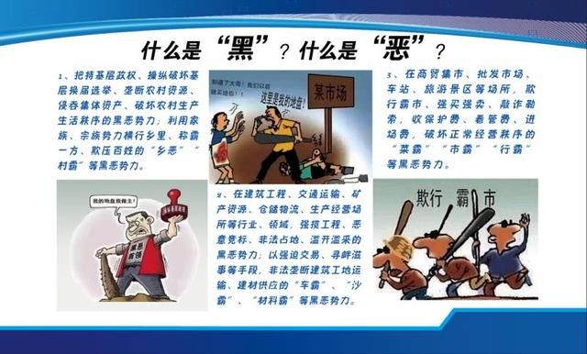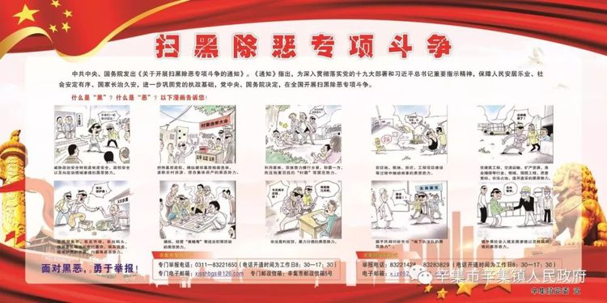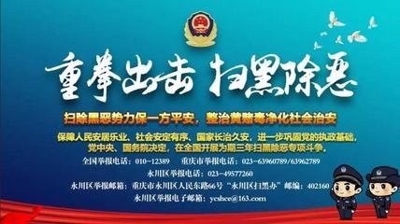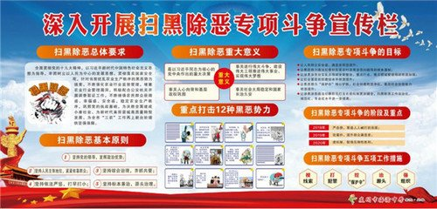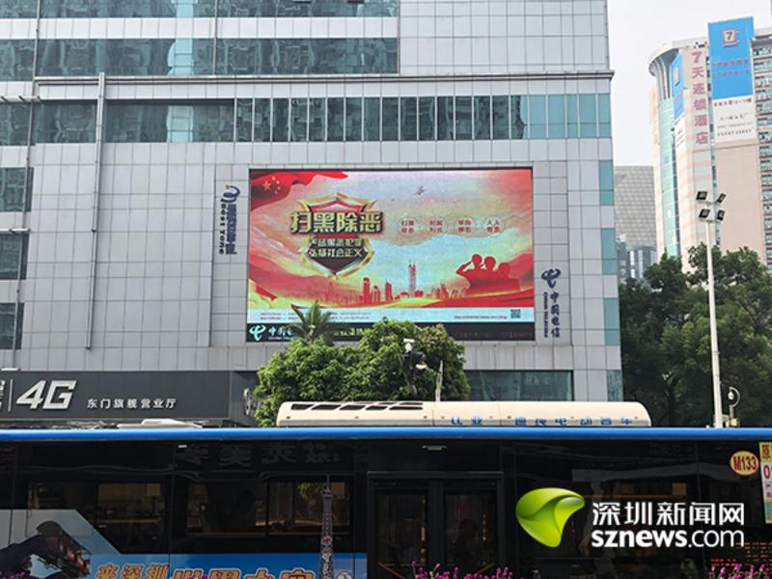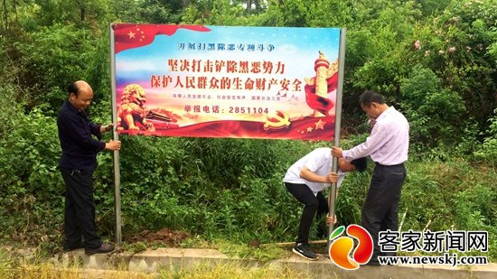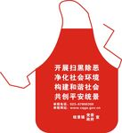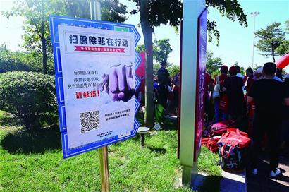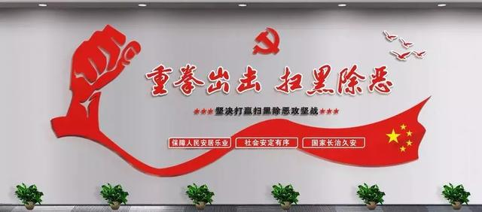

附件3

2019年，这些人要小心，不要成了黑恶势力的帮凶成为打击的重点对象：

1.假如，你只是一个农民，但你有一个当村支书的“铁哥们”、“把兄弟”，在村里可以一手遮天、说一不二，是个名副其实的“村霸“，你感觉跟着他干很牛掰，通过组织拉票贿选还帮你当上了村干部，之后你们垄断村里各种资源，啃食村民利益，霸占或低价转让村集体资产攫取利益，干一些违法乱纪的勾当。好了，你们就是“扫黑除恶”的最佳对象。

2.假如，你就是一个穷打工的，但是你的工作环境是一个大型游戏厅或者电玩城，实际上呢它就是一个披着合法外衣的赌博黑窝点，所谓的游戏机就是赌博机，什么“一剑十八鲨”、“万能鲨”、“海鲨王子”等赌博游戏应有尽有，你的老板很牛，十足黑老大的范，雇了一帮小弟看场子，“站岗放哨”、“维护秩序”，你就是其中之一，那么你的行为可能涉嫌了开设赌场罪或赌博罪。

3.假如，你在一个矿业公司上班，很不错还是一个部门经理负责组织生产，你的老板更牛掰，什么“优秀企业家”、“政协委员”光环罩身，但背地里却网罗一帮地痞流氓，用猎枪、铁棍和炸药开道，暴力抢夺矿井，是威震 一方的“矿霸”， 没有资质私挖滥采，对不起，扫黑除恶时，你也会成为“非法采矿罪”的犯罪嫌疑人之一。

4.假如，你是一名整天陪游客“游山玩水”的导游，当然这并不是你工作的主要目的，你的另一项工作就是带游客“赶场购物、强迫交易”赚取钱财，当然这肯定会遇到不识趣、不听话甚至对抗的游客，但这并难不倒你，因为你并不是一个人在战斗，后面有挺你的江湖“大哥”，当然那些卖货的也不是善茬，不识趣的就恐吓，不听话的都关小黑屋，对抗的那就直接打趴下。对了，你就是所谓的黑导游！

5.假如，你是一名嫉恶如仇的“愤青”，整天对社会不满，对政府失望，觉得世界太黑暗，却没有什么发泄渠道，有一天你在网上认识了一位“高人”自称民间正义人士，与你志同道合，于是编造一些虚假灾情、警情和恐怖信息，甚至抹黑党和政府的视频、言论等，让你整天通过各种微信网络渠道传播。实际上呢，你已经被境外“高大上”的反华黑恶势力所利用，你还有好吗？

6.假如，你刚中学毕业因无一技之长而成了无业游民，但突然有一天遇到一个“大哥”，对你特别好，带你吃香喝辣，还出入娱乐场所，并给你安排了一份工作，不仅包吃包住，报酬还特别高，就是让你把一包东西藏在身体里运到它地甚至出国，你感激不尽百依百顺，其实他就是一个“黑毒贩”，而你的工作就是运毒马仔，是要判死刑的。

7.假如，你为一家“小贷”公司工作，实际上呢你也知道它就是一个放高利贷的，既然是高利贷，自然就有还不起钱的，但是这个并难不倒你的老板，而你呢就是帮他讨债的，你以为“欠债还钱，天经地义”、“犯什么法”，对还不起钱的，你们就恐吓、堵门、殴打、拘禁、侮辱，遇到“于欢”那样的可能你就被他拿刀捅死了，没遇上算你幸运，但是这次又遇上了“扫黑除恶”。

8.假如，你在一家“会所”、“浴池”或者“KTV”等场所工作，表面上只是一个服务员，虽不体面但听起来也算一份正经工作。然而，你的老板就厉害了，黑白两道通吃，胆子也大，表面合法经营，但内藏“黄赌毒”，甚至还干着逼良为娼的勾当，虽然你人不恶，但是对老板的指示也是言听计从，这样你就成了犯罪的帮凶！

9. 假如，你给一个房产开发商打工，是的，暴利行业待遇不错，也可能是家拆迁公司。然而，征地拆迁哪有那么顺利的，遇到几个讨厌的“钉子户”那是在所难免的，不过你的老板就厉害了，也是黑白通吃，手下都是蛮横跋扈的地痞无赖，你天天跟着他们对“钉子户”威胁恐吓、掐电断水、破坏滋扰、砸玻璃喷油漆，最后还暴力强拆。你这就是典型的跟黑恶势力挂上边了。

10.假如，你是一位自认遭遇不公、利益受损的上访户，长期以来问题始终得不到解决，正好有一个跟你“同病相怜”的人，要拉你入伙抱团取暖，煽动包括你在内的一群人上街游行示威、喊口号、拉条幅、围堵政府机关、扰乱公共秩序，你呢认为人多力量大，这样就可以解决你的问题，所以你也乐此不疲，谁知这是一伙搞政治阴谋的黑恶势力团伙，你又被利用了，能有好吗？

11. 假如，你平时游手好闲无所事事，一天有哥们给你提供了一个好差事，不用卖苦力，也不用动脑筋，在哥们控制买断的菜市场、夜市、早市，向小摊小贩收管理费，实际上就是“保护费”，欺行霸市、嚣张跋扈，遇到不服管理的、或不交钱、少交钱的，就骂骂咧咧，闹僵了就掀摊子，甚至拳脚相加，小摊贩们寄人篱下，也只能敢怒不敢言！那么好，你有一个响当当的名号“市霸”。

12. 假如，你只是一个基层小公务员，你以为黑恶势力“保护伞”永远都不会跟你挂上边。你错了，“保护伞”听起来好像“高大上”，实际上并不分层级，只要你拿了人家好处，不用什么称兄道弟，在管理职责内，对一些人欺压百姓、横行霸道的行为视而不见、包庇纵容、违法不纠、执法不严、有案不立、有案不查，那么你就成了地道的黑恶势力“保护伞”。

**附件4**

**“扫黑除恶”**

**以案释法**

**信访不能随意 维权必须依法**

**【案件过程】**

自2009年2月份以来，圣城街道王口村张某兰因土地承包经营权转包合同纠纷，开始到北京信访，且在其反映的信访事项已依法终结的情况下，仍就同一事项进行信访，截至2018年8月，张某兰因多次实施违法信访行为，先后被行政拘留2次、训诫2次。

1.2009年4月24日，张某兰到北京市天安门广场非访，将红星二锅头酒倒在身上欲自焚，被执勤人员发现后制止。2009年4月26日，被寿光市公安局行政拘留十日。

2.2013年9月7日，张某兰到北京市天安门广场、中南海附近非访，后被发现由寿光市公安局工作人员带回。

3.2013年9月16日，张某兰到北京市天安门广场、中南海附近非访，后被北京市公安局天安门地区分局治安大队训诫。

4.2013年10月5日，张某兰到北京市天安门广场附近非访，将红星二锅头酒倒在身上点燃后被发现。同日，北京市公安局东城分局对其涉嫌以危险方法危害公共安全罪刑事拘留，2013年11月11日变更为行政拘留十日。

5.2016年7月22日，张某兰到北京市天安门广场附近非访，同年8月8日被寿光市公安局训诫。

6.2018年8月21日，张某兰到北京市天安门广场西侧、中南海地区非访，后被发现对其予以教育。

**【案件结果】**

2018年11月20日，寿光法院依法公开宣判被告人张某兰非法信访，扰乱国家机关工作秩序、社会公共秩序寻衅滋事案件。寿光法院经审理查明：为维护正常的信访秩序和社会秩序，根据相关犯罪事实、证据，依法判决被告人张某兰犯寻衅滋事罪，判处有期徒刑四年。

**【以案释法】**

1、《中华人民共和国刑法》第二百九十三条　【寻衅滋事罪】有下列寻衅滋事行为之一，破坏社会秩序的，处五年以下有期徒刑、拘役或者管制：（一）随意殴打他人，情节恶劣的；（二）追逐、拦截、辱骂、恐吓他人，情节恶劣的；（三）强拿硬要或者任意损毁、占用公私财物，情节严重的；（四）在公共场所起哄闹事，造成公共场所秩序严重混乱的。纠集他人多次实施前款行为，严重破坏社会秩序的，处五年以上十年以下有期徒刑，可以并处罚金。

2、《最高人民法院、最高人民检察院关于办理寻衅滋事刑事案件适用法律若干问题的解释》第一条 行为人为寻求刺激、发泄情绪、逞强耍横等，无事生非，实施刑法第二百九十三条规定的行为的，应当认定为“寻衅滋事”；第五条 在车站、码头、机场、医院、商场、公园、影剧院、展览会、运动场或者其他公共场所起哄闹事，应当根据公共场所的性质、公共活动的重要程度、公共场所的人数、起哄闹事的时间、公共场所受影响的范围与程度等因素，综合判断是否“造成公共场所秩序严重混乱”。

结合本案事实以及相关法律规定，张某兰屡次进京非访，经教育、训诫、行政处罚后，仍多次到北京重点地区或敏感地带起哄闹事，破坏社会秩序，其行为已构成寻衅滋事罪。同时被告人张某兰在其反映的信访事项已依法终结的情况下，仍就同一事项进行信访，也利用行政处罚中的行政拘留、训诫等措施不能将其进行实质性的限制的途径，进而采取在公共场所内采用自燃、自杀的过激行径来达到自己的自私的目的，其行为严重扰乱、破坏了社会秩序，社会影响恶劣。对张某兰的刑事处罚一方面打击了黑恶势力，另一方面彰显了法律的威严。

提醒广大居民群众：信访不能随意，维权必须依法。

**“**

**扫黑除恶”**

**以案释法**

**夫妻寻衅滋事 依法受罚**

**【案件过程】**

2017年9月12日，因与被害人王某军发生纠纷，稻田镇孟桥村村民韩某兴、张某芸夫妇强行扣留王某军轿车一辆，王某军对此多次报警，公安机关对韩某兴夫妇下达告诫书，责令其归还车辆、通过正规法律渠道解决纠纷，夫妻俩仍然拒不归还车辆。另，韩某兴夫妇自2004年占用寿光市稻田镇孟桥村集体土地2.5亩耕种，自2005年占用该村集体湾塘种植树木等，经村委催要，拒不归还村集体上述土地，亦不缴纳土地承包费。近年来，韩某兴还以多个无理要求，多次闹访、缠访，严重影响了正常的社会秩序。

**【案件结果】**

2018年10月26日，寿光人民法院依法判决，判决被告人韩某兴犯寻衅滋事罪，判处有期徒刑三年；被告人张某芸犯寻衅滋事罪，判处有期徒刑二年缓刑三年。

**【以案释法】**

根据《最高人民法院、最高人民检察院关于办理寻衅滋事刑事案件适用法律若干问题的解释》第四条规定，强拿硬要或者任意损毁、占用公私财物，破坏社会秩序，具有下列情形之一的，应当认定为《中华人民共和国刑法》第二百九十三条第一款第三项规定的“情节严重”：

（一）强拿硬要公私财物价值一千元以上，或者任意损毁、占用公私财物价值二千元以上的；

（二）多次强拿硬要或者任意损毁、占用公私财物，造成恶劣社会影响的；

本案中两被告韩某兴、张某芸无视正常的纠纷处理规则，肆意强行扣留他人财物，且在相关部门责令退还后仍拒不交出，两被告随意占用集体财产拒不交纳费用也不按要求退还，其强拿硬要、任意占用公私财物的行为，情节严重，破坏了社会秩序，构成寻衅滋事罪，依法应当承担刑事责任。

黑恶不除，百姓难安！扫黑除恶是一场人民战争，提醒广大居民群众，当你的合法权益受到侵害时，一定要通过正当法律途径来维护，面对黑恶势力，请勇于举报！

举报电话： 市扫黑办：5221002

市纪委监委：12388 5221194

市公安局：5197707 5200001（夜间、节假日）

**“扫黑除恶”**

**以案释法**

**充当“地下执法队” 依法查处**

**【案件过程】**

杨某与某企业的个人有经济纠纷，雇用朱某伟等人帮其“讨要债务”。为了讨债，朱某伟等人抢走债务人驾驶的企业车辆，以低价转卖他人，从杨某处获取巨额“好处费”。2018年6月22日，寿光市人民检察院指控被告人朱某伟等10人犯寻衅滋事罪，被告人朱某伟犯侵犯公民个人信息罪，向市人民法院提起公诉。

**【案件结果】**

9月25日上午，寿光市人民法院对朱某伟等10人寻衅滋事罪等罪一审公开宣判。被告人朱某伟犯寻衅滋事罪，判处有期徒刑八年，并处罚金人民币80000元；犯侵犯公民个人信息罪，判处有期徒刑二年,并处罚金人民币40000元；决定执行有期徒刑九年，并处罚金人民币120000元。其余9人一审被分别判处一年六个月至六年不等的有期徒刑，并处罚金。

**【以案释法】**

根据《中华人民共和国刑法》第二百九十三条，有下列寻衅滋事行为之一，破坏社会秩序的，处五年以下有期徒刑、拘役或者管制：

（一）随意殴打他人，情节恶劣的；

（二）追逐、拦截、辱骂他人，情节恶劣的；

（三）强拿硬要或者任意损毁、占用公私财物，情节严重的；

（四）在公共场所起哄闹事，造成公共场所秩序严重混乱的。

纠集他人多次实施前款行为，严重破坏社会秩序的，处五年以上十年以下有期徒刑，可以并处罚金。

本案中，该犯罪集团充当“地下执法队”，插手经济纠纷，帮助他人讨债，肆意跟踪、拦截、强扣他人车辆，收取巨额好处费。为扩大影响力，该集团通过发布广告、向国家机关工作人员输送利益等方式，非法获取公民个人信息，公开招揽业务，以暴力、滋扰等手段，长期、多次实施寻衅滋事和非法获取公民个人信息犯罪活动，严重侵害了公民的财产安全和人身权利，扰乱了正常的社会秩序和司法秩序，造成较为恶劣的社会影响，成为危害一方的恶势力，最终受到了法律的制裁。

黑恶不除，百姓难安！扫黑除恶是一场人民战争，提醒广大居民群众，当你的合法权益受到侵害时，一定要通过正当法律途径来维护，面对黑恶势力，请勇于举报！

**举报电话：** 市扫黑办：5221002

市纪委监委：12388 5221194

市公安局：5197707（工作日） 5200001（夜间、节假日）

**“扫黑除恶”**

**以案释法**

**无赖“村霸” 难逃法网**

**【案件过程】**

2018年1月，营里镇北南河村王某泳因落选村务监督委员会主任一职，以村内财务混乱为由拒绝移交其保管的村务监督委员会公章，致使继任监委会主任无法履职尽责，村财务收支无法正常运转，严重影响村“两委”工作正常开展。2018年7月15日，寿光市营里镇经管站站长在北南河村村委会组织会议，被告人王某泳借故生非、起哄闹事，导致第二阶段的“主题党日”无法正常进行，在村内造成恶劣影响。

2016年4月份，寿光市营里镇供电所为北南河村西坡进行农业灌溉机井变压器线改期间，王某泳借电线杆对其土地造成影响的理由，伙同妻子挖刨已建好的电线杆。2017年7月，王某泳以能处理、协调公司外部关系为由，向某公司董事长杨某荣暗示自己因多次上访，社会地位高，要求在该公司工作。因畏于其恶意举报，杨某荣被迫聘用王某泳为私人助理，自2017年7月至2018年6月，王某泳共收取36993元。期间，该公司欲辞退王某泳，其以公司未与之签订劳动合同、未缴纳社会保险为由，向公司施压，欲索要10万元赔偿款未果。2017年12月至2018年5月，王某泳借自己的“名声”进行施压，迫使潍坊某食品股份有限公司每月为其及妻子分别发放500元、300元费用，该公司共计为其发放4800元。2018年7月，山东某集团因担心王某泳无休止的举报，被迫为其安排单独办公室一间，发放“工资”5000元。

**【案件结果】**

寿光市人民检察院以王某泳寻衅滋事罪、敲诈勒索罪向人民法院提起公诉。2018年11月22日，寿光市人民法院公开开庭审理此案择日宣判。

**【以案释法】**

1、《中华人民共和国刑法》第二百九十三条　【寻衅滋事罪】有下列寻衅滋事行为之一，破坏社会秩序的，处五年以下有期徒刑、拘役或者管制：（一）随意殴打他人，情节恶劣的；（二）追逐、拦截、辱骂、恐吓他人，情节恶劣的；（三）强拿硬要或者任意损毁、占用公私财物，情节严重的；（四）在公共场所起哄闹事，造成公共场所秩序严重混乱的。纠集他人多次实施前款行为，严重破坏社会秩序的，处五年以上十年以下有期徒刑，可以并处罚金。《最高人民法院、最高人民检察院关于办理寻衅滋事刑事案件适用法律若干问题的解释》第一条 行为人为寻求刺激、发泄情绪、逞强耍横等，无事生非，实施刑法第二百九十三条规定的行为的，应当认定为“寻衅滋事”。

2、《中华人民共和国刑法》第二百七十四条 【敲诈勒索罪】敲诈勒索公私财物，数额较大或者多次敲诈勒索的，处三年以下有期徒刑、拘役或者管制，并处或者单处罚金；数额巨大或者有其他严重情节的，处三年以上十年以下有期徒刑，并处罚金；数额特别巨大或者有其他特别严重情节的，处十年以上有期徒刑，并处罚金。

在本案中，“村霸”王某泳因落选村务监督委员会主任一职，为发泄情绪通过逞强耍横、无事生非等手段，拒绝移交其保管的村务监督委员会公章，致使继任监委会主任无法履职尽责，村财务收支无法正常运转，严重影响村两委工作正常开展，且在公共场所借故生非、起哄闹事，辱骂他人，引发众多群众围观，在村内造成恶劣影响，其上述行为构成了寻衅滋事罪。另外王某泳通过威胁、恐吓他人，借用自己的“名声”向受害人施压，以非法占有为目的，敲诈勒索他人财物数额较大，且多次实施敲诈行为，严重影响受害人经营生产和破坏社会秩序，其行为已经构成了敲诈勒索罪，应受到法律严惩。

对村霸的治理，彰显政府对黑恶势力的重拳出击，对人民财产的保护。任何肆意逞强耍横、无事生非，以非法占有为目的，利用自己通过非法上访获得所谓的“名声”，对受害人施压，进行敲诈勒索，祸害百姓的人最终将受法律的制裁，正所谓法网恢恢疏而不漏！

**“扫黑除恶”**

**以案释法**

**发泄情绪寻衅滋事被判刑**

**【案件介绍】**

2018年9月1日17时左右，圣城街道沙阿村张某志无故用手拍打范某江襁褓中的婴儿，范某江不满并表示吓着孩子了，张某志就用小刀（挂在钥匙串上，长约10公分）割自己胳膊、脸，对在场的范某江、张某台进行恐吓和吓唬。

2018年9月1日18时左右，张某志因不满同村村民王某华不与其说话，在街上与王某华偶遇并发生争吵，后其推搡王某华并持上述刀具对王某华进行威胁恐吓，王某华因恐惧而报警。

2008年5月，张某志因犯抢劫罪被判刑，其认为是范某兰告发致其判刑，遂对范某兰心生怨恨。2016年8月份左右的一天，张某志在村内对范某兰进行侮辱，让范某兰摘下自己的耳环，让同村村民扔掉，还在其脸上打了二三巴掌。2018年8月24日，张某志在村内路边用手指头划范某兰的脸，并对其恐吓。

2018年8月份的一天晚上，张某志因琐事到范某平小卖部砸门、辱骂。

2018年8月份的一天晚上十点左右，被告人张某志到张某阳、张某堂家门口砸门、砸墙，要求他们给他作证，二人均未开门，被告人张某志遂离开。

**【案件结果】**

寿光市人民法院于2018年12月7日依法判决，张某志犯寻衅滋事罪，判处有期徒刑二年六个月。

**【以案释法】**

1、《中华人民共和国刑法》第二百九十三条　【寻衅滋事罪】有下列寻衅滋事行为之一，破坏社会秩序的，处五年以下有期徒刑、拘役或者管制：（一）随意殴打他人，情节恶劣的；（二）追逐、拦截、辱骂、恐吓他人，情节恶劣的；（三）强拿硬要或者任意损毁、占用公私财物，情节严重的；（四）在公共场所起哄闹事，造成公共场所秩序严重混乱的。纠集他人多次实施前款行为，严重破坏社会秩序的，处五年以上十年以下有期徒刑，可以并处罚金。

2、《最高人民法院、最高人民检察院关于办理寻衅滋事刑事案件适用法律若干问题的解释》第一条 行为人为寻求刺激、发泄情绪、逞强耍横等，无事生非，实施刑法第二百九十三条规定的行为的，应当认定为“寻衅滋事”。

在本案中，张某志为发泄情绪，逞强耍横，无故生非，多次随意殴打、恐吓他人，在村内造成恶劣影响，破坏社会秩序，其上述行为构成了寻衅滋事罪。

在全面从严治党、加强基层治理、推进依法治国的时代背景下，扫黑除恶专项斗争是贯彻落实党的十九大部署和习近平总书记重要指示精神的有力举措，体现了党和政府向黑恶势力“开刀”的勇气和决心。同时，在实际运行中也利于在社会上形成高压态势，有效震慑黑恶势力违法犯罪行为，营造和谐安定有序的生活环境，充分保障人民群众的合法权益。因此，扫黑除恶是民心所向、时代所需，更具有突出的时代意义。

黑恶不除，百姓难安！扫黑除恶是一场人民战争，提醒广大居民群众，当你的合法权益受到侵害时，一定要通过正当法律途径来维护，面对黑恶势力，请勇于举报！